Кулакова Валерия Александровна
2 класс «А»

Исследовательская работа на тему

«Чай»



Муниципальное бюджетное общеобразовательное учреждение «Средняя общеобразовательная школа №7»

Наши задачи:

- Узнать, что такое чай;
- Его создание, появление;
- Сбор урожая;
- Полезные свойства;
- Виды чая:
- Как появился чай в России;
- Какая посуда для него используется.

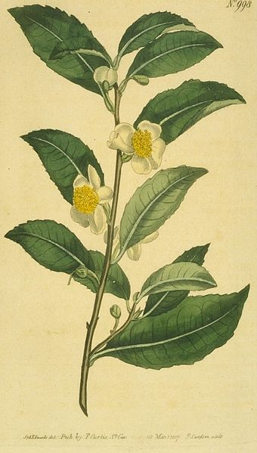

Основное определение

Чай — напиток, получаемый варкой, завариванием и/или настаиванием листа чайного куста, который предварительно подготавливается специальным образом.
Чаем также называется сам лист чайного куста, обработанный и подготовленный для приготовления напитка. Подготовка эта включает предварительную сушку (вяление), скручивание, более или менее длительное ферментативное окисление, окончательную сушку. Прочие операции вводятся в процесс только для производства отдельных видов и сортов чая.
Иногда слово «чай» используют и в качестве названия чайного куста — вида растений рода Камелия семейства Чайные; в ботанической научной литературе для этого вида обычно используется название камелия китайская (Camellia sinensis).

Появление

2737 году до н. э., когда китайскому императору Чен Нуню кипятили воду для питья, в котел упало несколько сухих листьев с куста, стоящего рядом с очагом. Кто-то из придворных попробовал пожелтевшую воду и пришел в восторг от ее вкуса. Так люди познакомились с чаем.

Известия о необычном напитке, обладающем возбуждающим действием, впервые появились в Европе в XVI веке. А столетие спустя предприимчивый английский делец Томас Гарроуэй уже рекомендовал чай в качестве «средства от цинги, потери памяти, слабости, болей в кишечнике и колик». Ост-Индская компания прислала как диковинку чай в подарок английскому королю Карлу II.

Русские познакомились с чаем через Северный Китай. Потому и название этого растения и напитка мы произносим так же, как говорят в Северном Китае и в Японии Жители Западной Европы, получившие чай от Южного Китая, называют его, в соответствии с южным наречием, «ти».

На широкую ногу разведение чая у нас было поставлено известным в прошлом веке чаеторговцем Поповым, который сам ездил в Китай, снаряжал экспедиции в чайные округи Азии.

Сейчас советские селекционеры получили множество первоклассных сортов отечественного чая, плантации которого распространены в Грузинской ССР, Азербайджанской ССР и в Краснодарском крае.

Сбор урожая

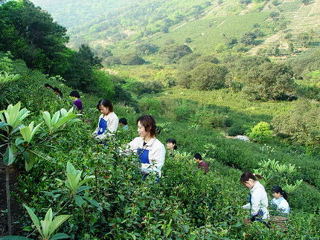

На Цейлоне всегда считалось, что сбор чая — это исключительно женская работа. Правда, требует она недюжинной силы пальцев и по-настоящему женской выносливости.
Чай играет огромную роль в экономике Шри-Ланки. Его выращивают как на равнинах, так и в горах на высоте до двух тысяч метров. И, как и прежде, настоящий цейлонский чай собирают только вручную.

Полезные свойства

Что известно наверняка о полезных свойствах чая?
Чай — биологически активный продукт с огромным количеством полезных для здоровья эффектов.
Чай — тонизирующий напиток, заряжающий человека бодростью, энергией и хорошим настроением. Незаменим при всех состояниях слабости, упадка сил, низком давлении, депрессии. Да, в нем действительно есть алкалоид кофеин, но его действие на сосуды и сердце мягкое, и он быстро выводится из организма.
Снимает усталость, головную боль.
Чай — питательный напиток, прекрасно утоляющий голод, одно из полезных свойств чая в том, что на нем даже можно худеть!
Парадоксальным образом помогает не только при гипотонии, но и при гипертонии, способствуя расширению сосудов.
Нормализует метаболизм, обмен веществ, предохраняет от самоокисления жиров, способствует их перевариванию.
Выводит из организма яды, помогает при алкогольном и наркотическом отравлении.
Полезен для зубов, так как содержит фтор.
Обладает выраженным антиатеросклеротическим свойством. Это благотворно при повышенном «плохом» холестерине.
Чай продлевает жизнь.

Виды чая
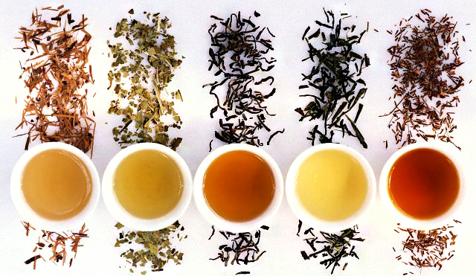

По типу чайного куста:
- Китайская разновидность
- Ассамская разновидность
- Камбоджийская разновидность
По способу обработки:
- Зеленый чай;
- Черный чай;
- Белый чай;
- Желтый чай;
- Чай Улун (красный чай, оолонг, oolong);
- Чай Пуэр (Пу-Эр).
По стране происхождения:
- Индийский чай;
- Китайский чай;
- Цейлонский чай;
- Японский чай;
- Африканский чай;
- прочие.
По типу чайного листа:
- Высокосортные цельнолистовые чаи;
- Среднесортные чаи;
- Низкосортные измельчённые чаи;
- Расшифровка аббревиатур;
- Вид чая;
- Качественная характеристика.
По методу дополнительной обработки
- Ферментация;
- Неферментированный чай — это белый и зеленый;
- Полуферментированный — это желтые, красные (оолонги), и синие (фиолетовые) чаи;
- Ферментированный чай — это черный;
- Копчение;
- Обжаривание.
По добавкам в составе чая
- С ароматическими добавками и эфирными маслами (ароматизированные чаи);
- С добавлением сушёных ягод и фруктов (фруктовые чаи);
- Различные смеси и вариации с добавлением цветов и трав.
Травяные чаи
Они не содержат чайных листьев, хотя их традиционно называют чаем или фиточаем; в их состав могут входить:

- Ромашка;
- Смородина;
- Шиповник;
- Зверобой;
- Тимьян;
- Душица;
- Мята;
- Кудин;
- Каркаде;
- Ханибуш;
- Мате (матэ);
- Ройбуш (ройбос).

Различия черного и зеленого чая

Черный и зеленый чай — это напитки, «собранные» не с разных кустов, как думают многие, а с одного и того же — чайного. И тот, и другой — ЧАЙ, просто по-разному обработанный. Зеленый чай практически не подвергается ферментации, поэтому в нем больше «натуральных» веществ — растворимых прежде всего.
Другими словами, хоть и одно растение-кустарник, да два продукта, достаточно сильно разнящихся по вкусу и химическому составу. И по полезности, кстати, тоже — зеленый чай полезнее черного.

Связанный чай

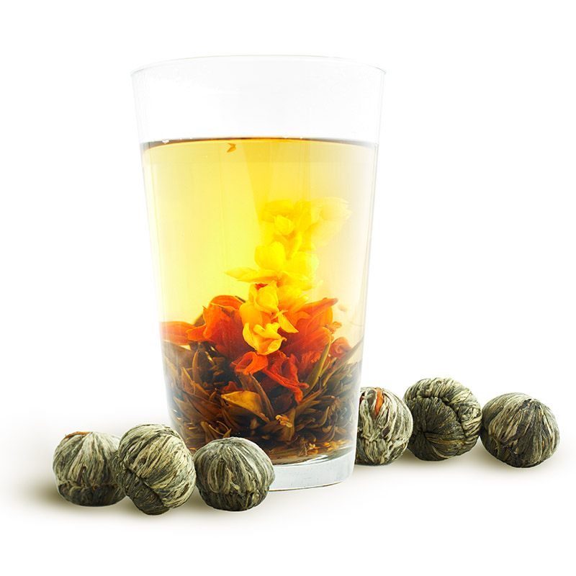

Связанный чай внешне отличается от обычного развесного чая. Он может иметь самые разнообразные формы: шар, бутон цветка, жемчужину, чайник, веретено, кольцо, китайский фонарик и многие другие. Связанный чай относят к особой категории чая, несмотря на то, что в его основе используются различные сорта зеленого, белого и других чаев. Он доставляет наслаждение не только благодаря вкусу и аромату, но и благодаря своим эстетическим качествам. Главной особенностью связанных чаев является их причудливая форма, разработанная мастерами – вязальщиками чая. Многие предпочитают покупать такой чай в подарок.Связанный чай считается одним из главных шедевров китайской чайной культуры. Напиток из связанного чая обладает множеством полезных для организма свойств. Он улучшает аппетит, способствует выведению токсинов, регулирует пищеварение и обмен веществ, снимает стресс и усталость, придает бодрость. Поскольку связанный чай требует больших затрат на производство и делается вручную, его цена обычно довольно высока. Однако при этом чай весьма экономичен, так как может завариваться несколько раз. Как правило, с каждым видом связанного чая связана та или иная легенда, что делает чаепитие с таким чаем совершенно особенной церемонией.

Церемонии

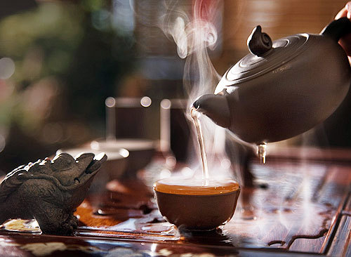

Чайная церемония – от японского - «путь чая», «искусство чая» — специфическая ритуализованная форма совместного чаепития, созданная в средние века в Японии и по настоящее время культивируемая в этой стране. Появившись первоначально как одна из форм практики медитации монахов-буддистов, стала неотъемлемым элементом японской культуры, тесно связана со многими другими культурными явлениями.

История распространения чая и создания чайной церемонии в Китае уходит в глубокое прошлое. Первое письменное упоминание о чае относится к 1115 году до нашей эры, в котором описывается "улучшение мысли", обретение состояния бодрости, легкости и "прояснения зрения" после употребления чая. В те давние времена чай преподносился в качестве дара могущественным правителям, использовался в траурных ритуалах и в качестве лекарственного средства. Постепенно чай стал появляться на рынке как товар, что способствовало его распространению по всей территории Китая, и к 5 веку нашей эры чай достигает севера страны и Тибета.

Благодаря своим целебным свойствам, а также возможности не только тонизировать, но и действовать на организм умиротворяюще, чай стал приобретать все большую популярность. Начали появляться новые способы обработки чайного листа и его заваривания. Искусство чайной церемонии распространялось буддийскими монахами наряду с их учением.

Появление в России

Источники XVIII—XIX веков нередко приписывали «введение» чая на Руси Петру I (наряду с множеством других нововведений, приписанных царю, а в действительности появившихся, зачастую, задолго до его рождения, в число которых входит и ввоз самовара из Голландии, и питьё кофе, и бритьё бород, и «иноземное» платье, и войско «нового образца»). В действительности же русские узнали о существовании чая и начали пить его задолго до воцарения Петра.В России чай попробовали раньше, чем в Англии и Голландии. В Европу его поставлялся морским путем, к нам – сухопутными караванами. «Путь чая» из Китая до Москвы занимал 16 месяцев! Будучи изначально дорогим, он почти полностью в начале XIX века заместил традиционный для России квас!

Посуда

Первая чайная посуда, появилась, как и следовало ожидать, на родине чая. Производство фарфора, начавшееся в Европе только в XVIII веке, возникло в Китае почти полтора тысячелетия назад.В XIX Россия окончательно заявила себя чайным государством. Другой европейской страной, известной своими чаепитиями, была, конечно, Англия. Известно, например, что в железной посуде получается «ржавая» заварка — неприятного бурого цвета. Таким образом чай реагирует на железо. Китайцы активно и давно экспериментируют с материалом заварочников — их тончайшие фарфоровые сосуды созданы не только красоты ради. Правильно заваривать чай — не только красивое искусство, но условие, при котором полезные свойства чая раскрываются в полной мере.

Пили чай в Европе сначала, следуя китайской традиции, из пиал, ложечку клали на специальный фарфоровый поднос. Заваривали чай в красноглиняных чайниках. Когда европейцы познали тайны производства фарфора, обзавелись своими чайными сервизами. Их родоначальниками стали англичане. Они догадались к пиале прикрепить ручку, и она превратилась в знакомую нам чашку. К ней для комплекта добавили блюдце, которое оберегало от случайного попадания капель чая на скатерть и колени.

Ссылки, где была найдена информация:

http://shkola.tsu.ru/blog/index.php?page=post&blog=ryltseva-blog&post_id=1302
http://volshebnaya-eda.ru/product/prochee-product/poleznye-svojstva-chaya-ximicheskij-sostav-chaya/
http://www.rusteaco.ru/tea-coffee/tea/sort/
http://www.stranamam.ru/post/3676795/
http://ru.wikipedia.org/wiki/%D0%A7%D0%B0%D0%B9

